**BỘ CÔNG THƯƠNG**

**TRƯỜNG CAO ĐẲNG CÔNG NGHIỆP HUẾ**

**KHOA CÔNG NGHỆ THÔNG TIN – TRUYỀN THÔNG**

---

**ĐỒ ÁN MÔN HỌC**



**ĐỀ TÀI**

**Xây Dựng Website Bán Máy Vi Tính**

**Sinh viên thực hiện: Dương Lộc**

**Lớp: 19CDTH41**

**Giảng viên hướng dẫn: Dương Ngọc Duy**

**Ngày 29 tháng 7 năm 2020**

**MỤC LỤC**

CHƯƠNG 1 GIỚI THIỆU 3

CHƯƠNG 2 MÔ TẢ WEBSITE 4

2.1 4

2.2 4

CHƯƠNG 3 KẾT QUẢ VÀ ỨNG DỤNG 5

3.1 5

3.2 9

KẾT LUẬN 11

TÀI LIỆU THAM KHẢO 12

# CHƯƠNG 1: GIỚI THIỆU

Nhiều năm trở lại đây khoa học công nghệ phát triển một cách nhanh chóng, chúng ta đang ở thời đại của công nghệ 4.0, với nhu cầu sở hữu những món đồ công nghệ nhưng lại gặp những khó khăn khi mua như không biết nơi nào uy tín, chất lượng như nào, giá cả ra sao, các chính sách có phù hợp không, ở xa có mua được không,... Với những vấn đề mà nhiều người gặp phải như trên thì em đã xây dựng một website giúp việc mua hàng đơn giản hơn, có đầy đủ thông tin giúp mọi người hiểu rõ về sản phẩm mình định mua với nhiều chính sách hỗ trợ trước trong và sau khi mua. Liên kết với những nhãn hiệu sản phẩm hàng đầu như ASUS, MSI, DELL, SAMSUNG... Nên mọi người có thể yên tâm về chất lượng và giá cả khi mua.

CHƯƠNG 2: MÔ TẢ WEBSITE

## 2.1: Giao diện :

*Có sử dụng:

-Framework Bootstrap 4:

+ Sử dụng Col để xây dựng layout

+ Sử dụng Navbar đê xây dựng menu mobile

+ Sử dụng Casoule để tạo slider sản phẩm

-Font Awesome

+ Tạo các icon

-Và html css thường dùng

## 2.2: Người xem (Khách hàng) :

- Khách hàng có thể vào xem sản phẩm bằng cách đơn giản là nhấn vào sản phẩm đó

- Muốn mua hàng, khách hàng bắt buộc phải đăng kí,nhưng muốn đặt hàng, khách hàng bắt buộc phải đăng nhập mới có thể đặt hàng

- Khách hàng có thể đăng kí và đăng nhập

- Sau khi khách hàng chọn được mặt hàng muốn mua thì khác hàng chọn **Mua ngay** để mua luôn sản phẩm đó hoặc **Thêm vào giỏ hàng** để tiếp tục mua thêm nhiều sản phẩm và thanh toán một lần

# 

# CHƯƠNG 3: KẾT QUẢ VÀ ỨNG DỤNG

## 3.1 Giao diện deskop

3.1.1: Giao diện trang chủ :

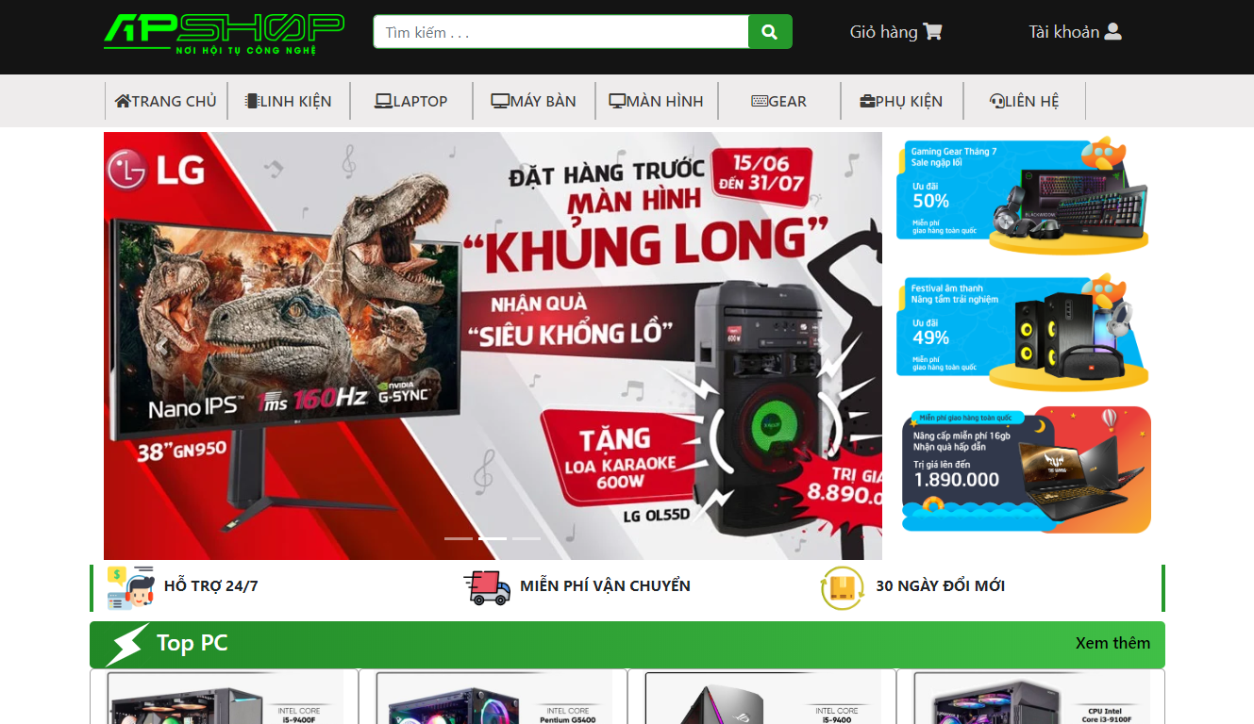

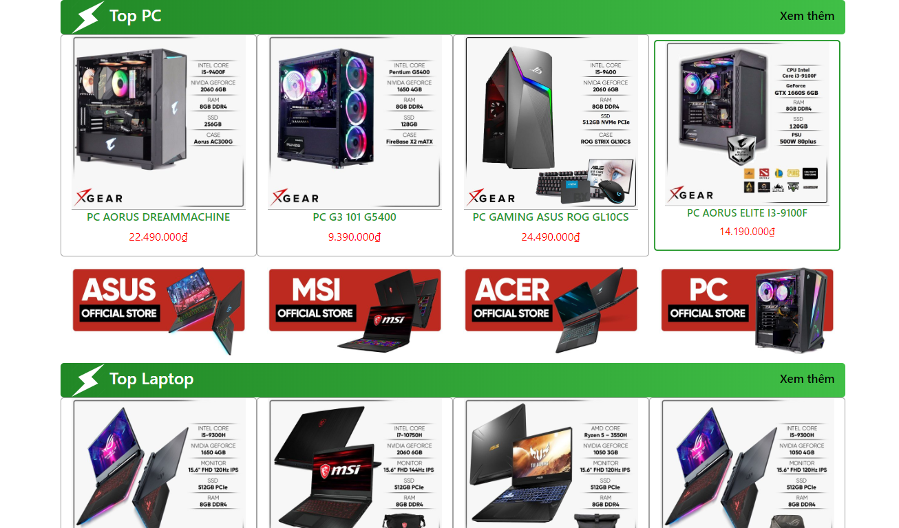

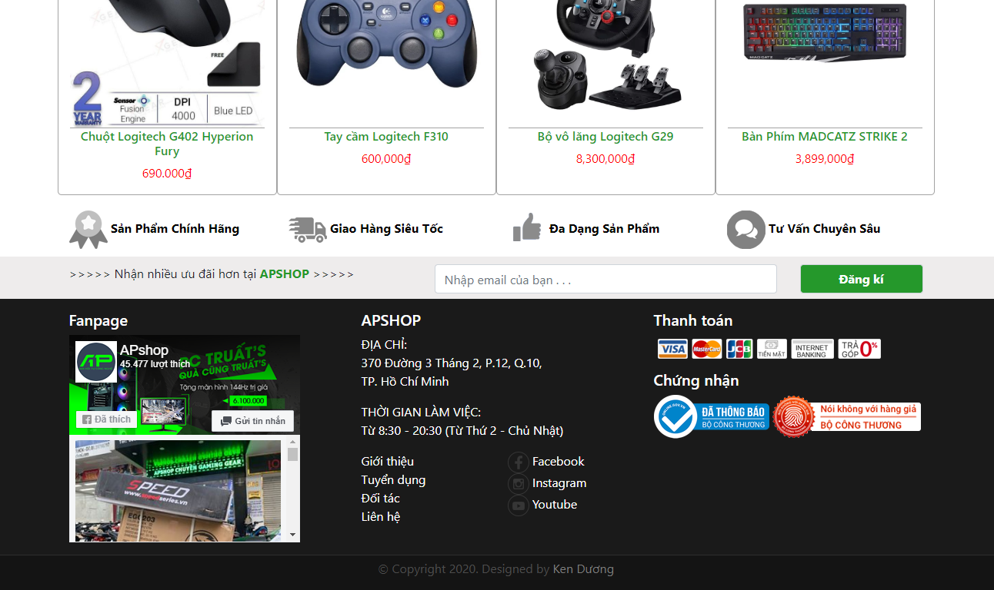

3.1.2: Giao diện một số trang con :

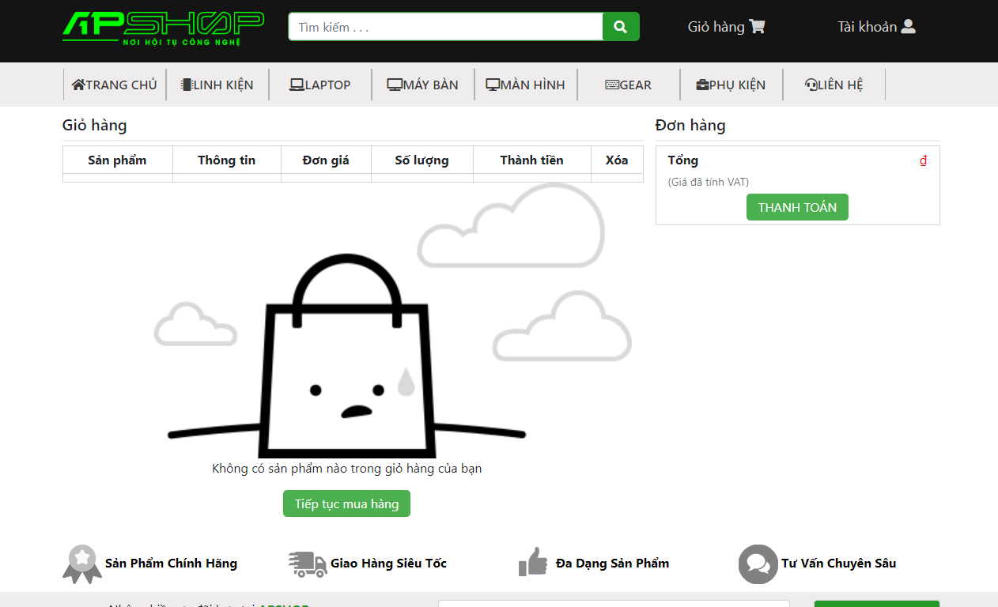

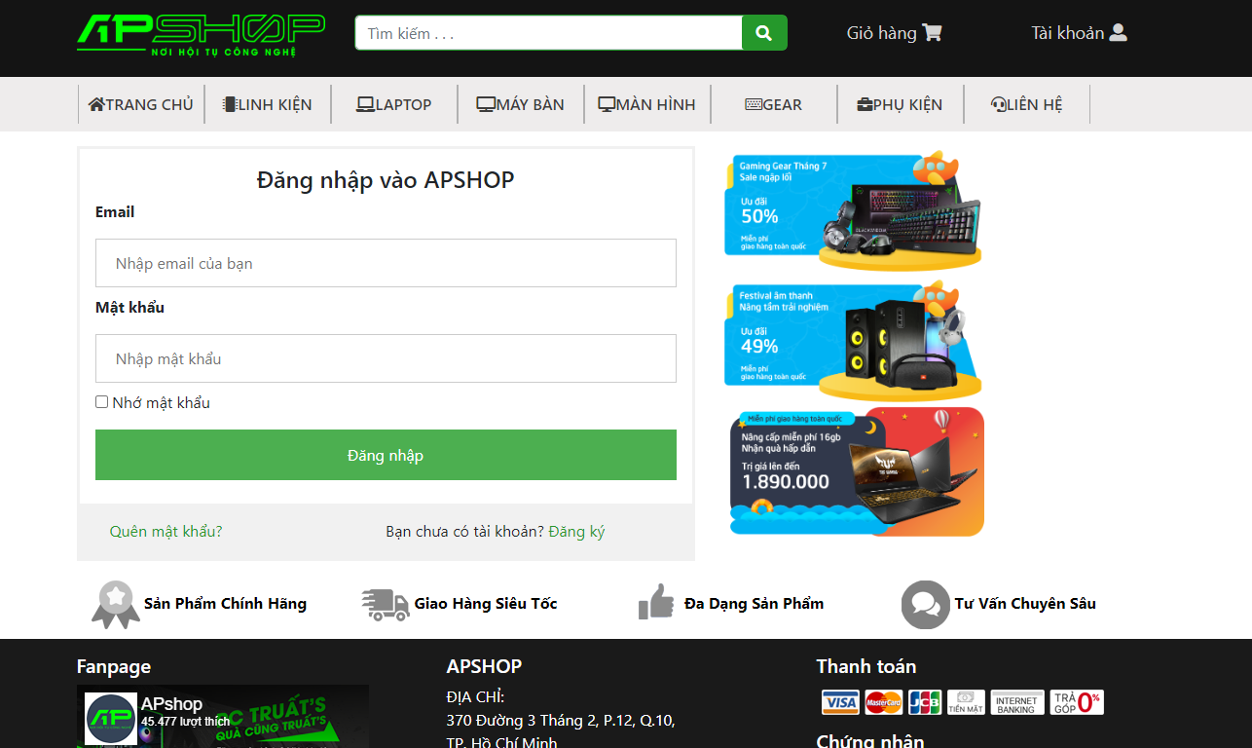

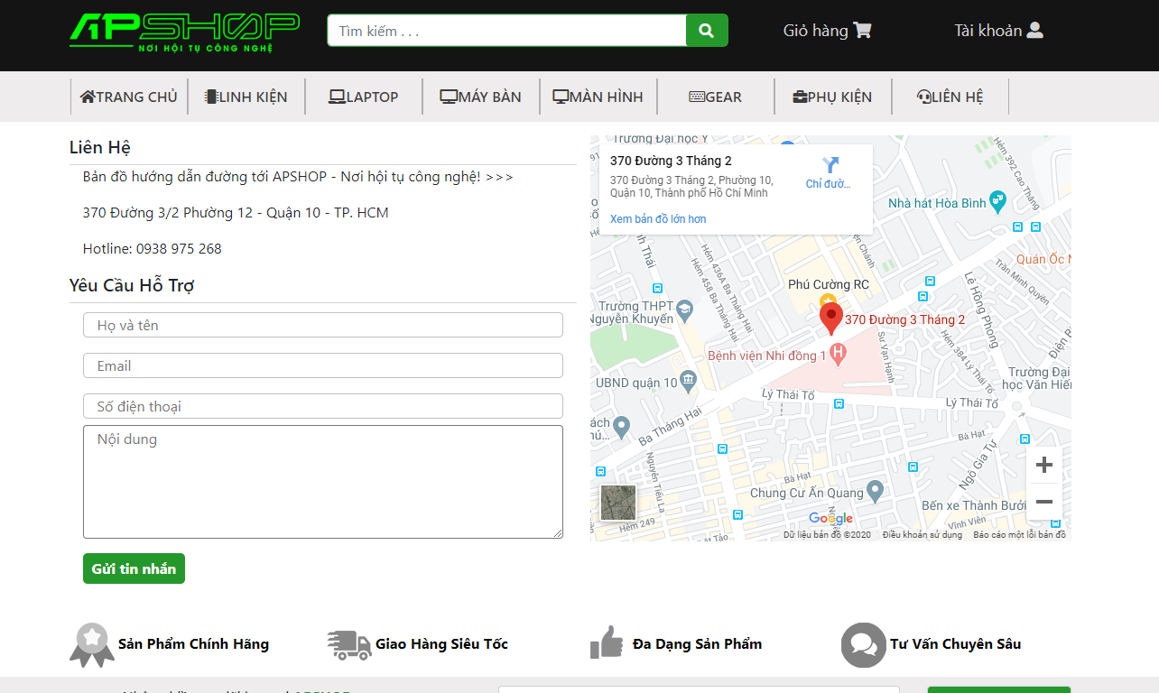

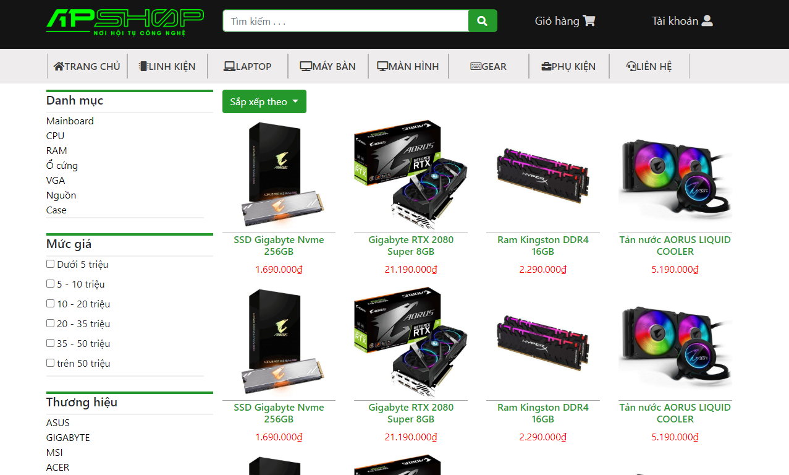

## 

## 3.2: Giao diện Mobile:

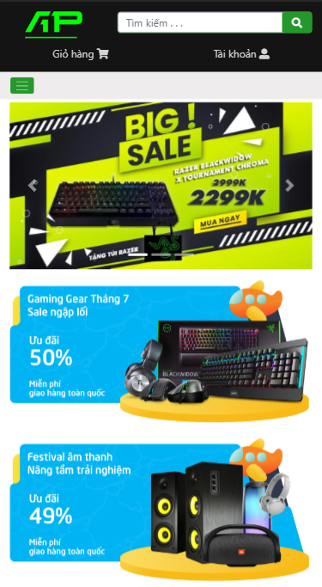

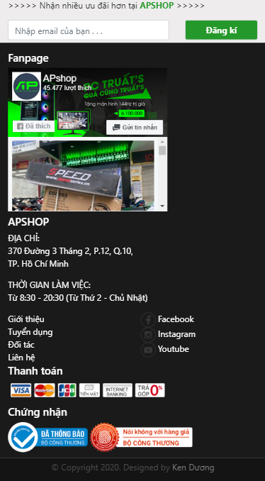

KẾT LUẬN

**Website em làm với giao diện đơn giản dễ sử dụng, đáp ứng nhu cầu khách hàng có thể mua hàng một cách dễ dàng, nhanh chóng và thanh toán một cách đơn giản. Tuy nhiên vẫn có một số lỗi nhỏ trong giao diện chưa xử lí được.**

# TÀI LIỆU THAM KHẢO

1. <https://apshop.vn/>
2. <https://xgear.vn/>
3. <https://www.w3schools.com/>